Ders 32

Tipik bir örnek nokta karakteri arama

Dosyada nokta karakteri ama sondakini bulmak için strrchr ile yapıcaz

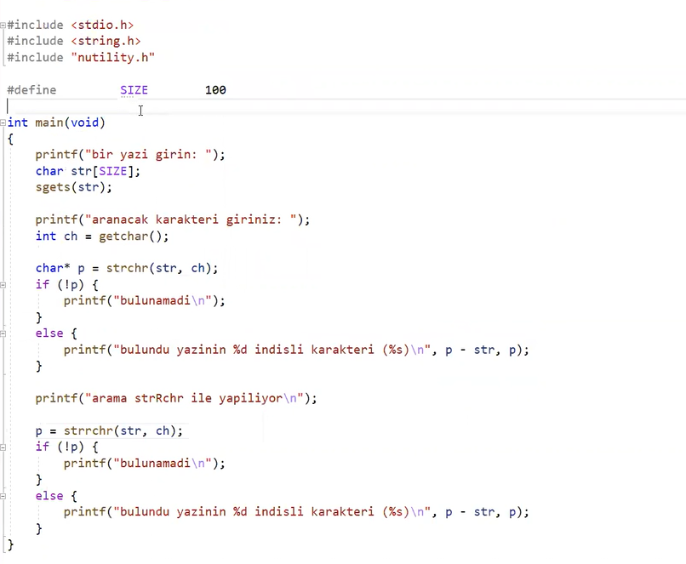

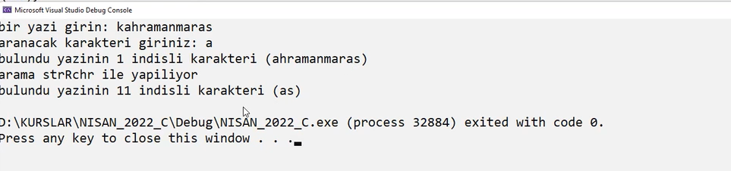

/////////////////////////////////////////////////////////////////////////////////////////////

Örnek kendi strrchr yi yazalım

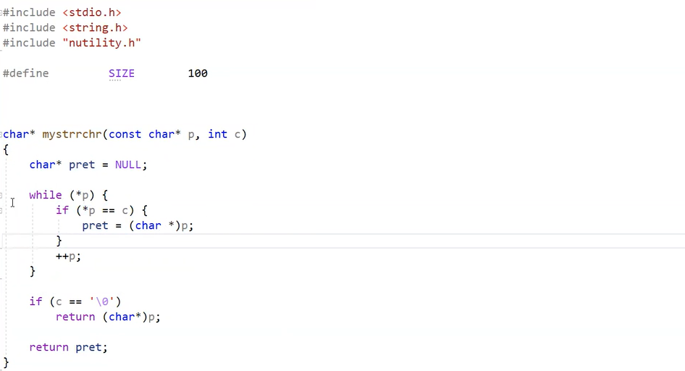

Bu işlemi strlen ile boyutu bulup dizinin sonundan başlayarakta arama yapabilirdik.

İdiom null karakteri gösteren pointer yazı dizisinin som-ununu

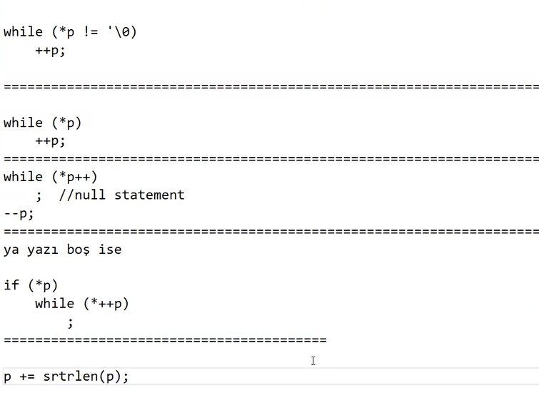



////////////////////////////////////////////////////////////////////////////////////////////

Örnek basit strcpy

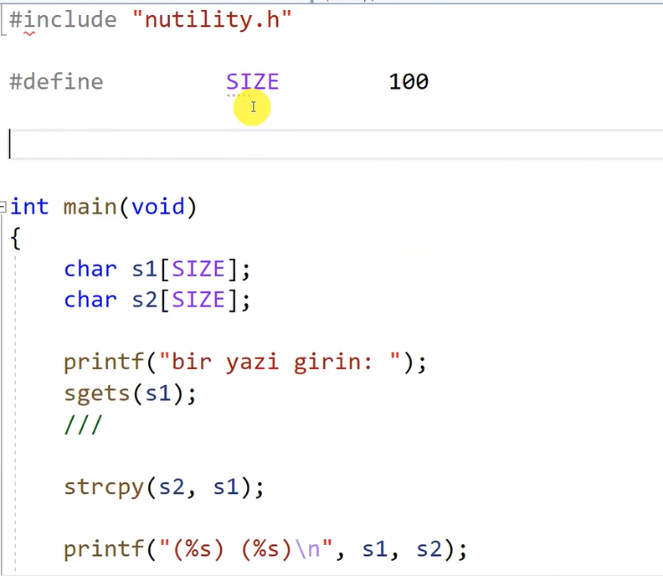

Bu kodda s1 s2 den boyut olarak büyük olsaydı tanımsız davranış olurdu.

Burada sorumluluk kodu yazana ait yani taşma olmama garantisi ile yazmalıyız.

Örnek strcpy yi kendimiz yazalım idiomlar ile.

Kodu düzenlemeye devam edicez

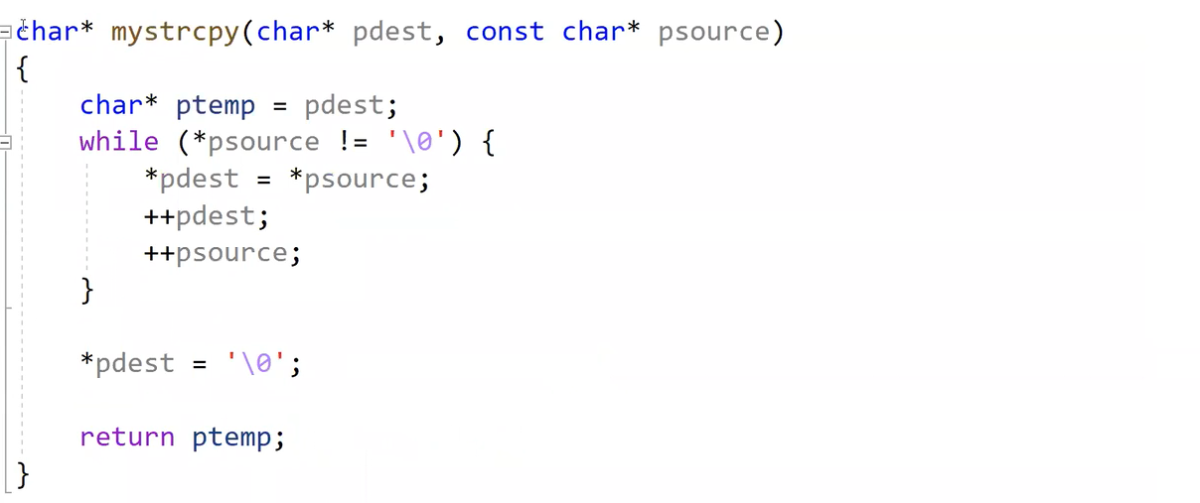

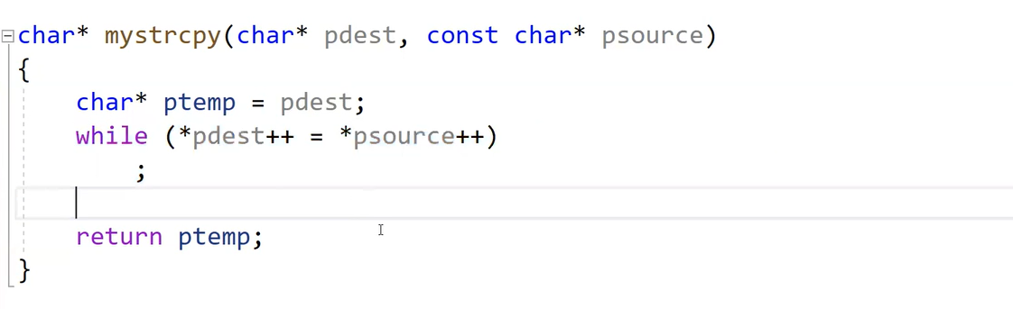

Çok şık bir idiom ile yazdık !!!!!!!!!!!!!!!!!!!

Burada atama operatörünün ürettiği değeri 0 olunca döngüden çıkıcak 0 olmasıda null karaktere geldiğini gösterir aynı zamanda null karakteride atayacak

Pdest değerini geri vermemiz lazım ama değiştirdik bu yüzden ptemp ile başta bu adresi aldık ve dizinin geri dönüş değeri yaptık

///////////////////////////////////////////////////////////////////////////////////////////////

Çok öenmli tanımsız davranış öreği !!!!!!!!!!!!!!!!!!!!!!!!!!!!!!!!!!!!!!!!!!!!!!!

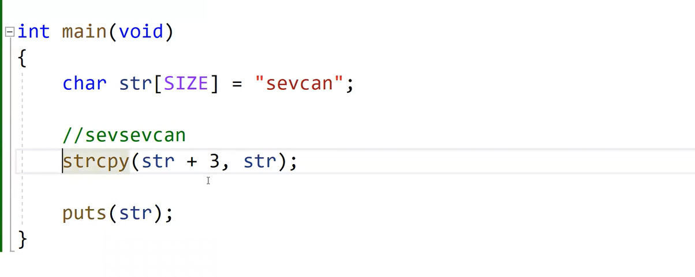

Normalde sevsevcan olması lazımdı çünkü kopyalamayı 3.adresten itibaren vermiştik.

Bu bir tanımsız davranış çünkü \*

Çünkü strcpy nin dökümanında belirtilen gibi çakışan adreslerde işlem yapılırsa tanımsız oluyor. Bu çakışan adresler aynı nesne veye aynı dizi elemanıdır. Bu şekilde kullanmayın.

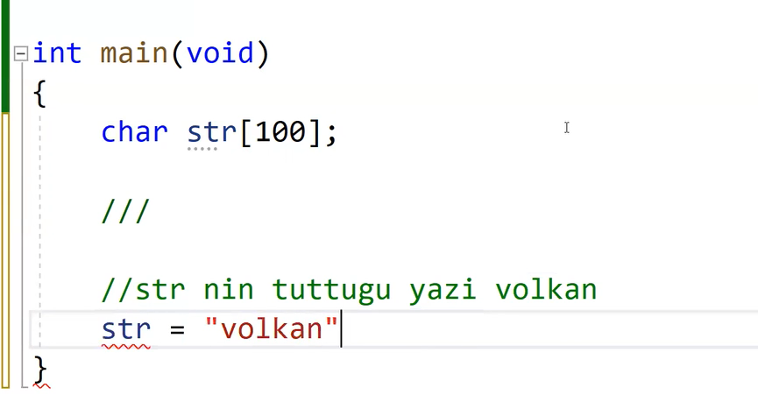

Bu şekilde yazmak sentax hatası bunu strcpy ile yapıyoruz.

////////////////////////////////////////////////////////////////////////////////

Örnek basit strstr

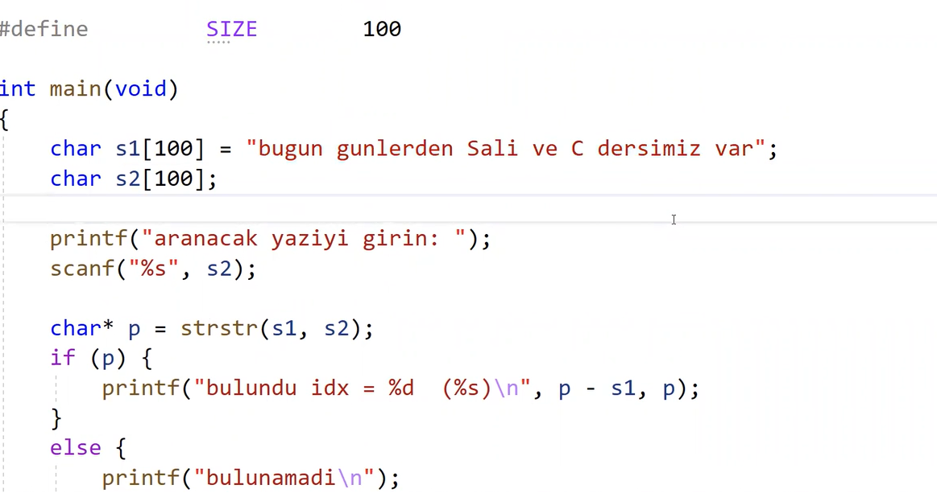

Salıyı aradıysak geri dönüş değeri s karakterinin adresi oluyor bunu ödev olrak kendi

Miz yazacağız.

Soru aranacak yazının yerinde harf yerine ünlem karakterleri olsun

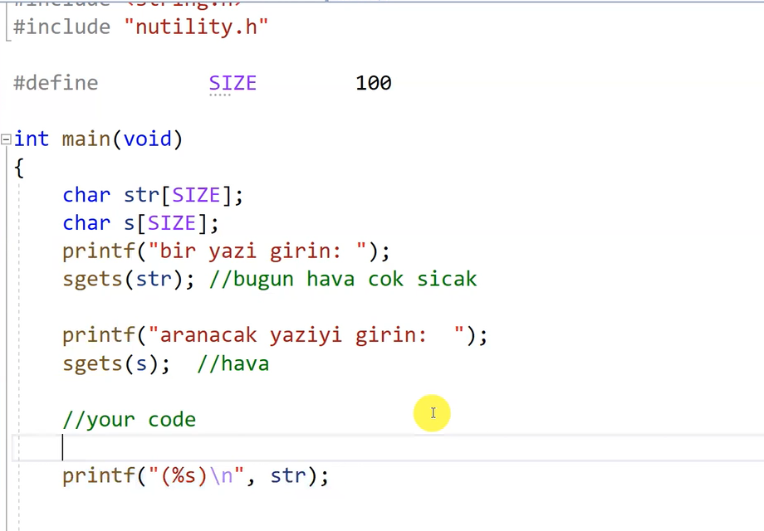

Kodu yazdık

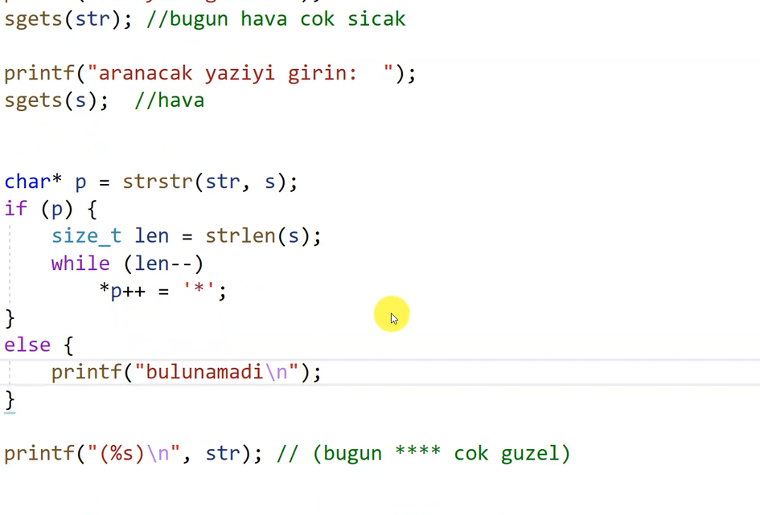

////////////////////////////////////////////////////////////////////////////////////////////

Örnek basit strcat

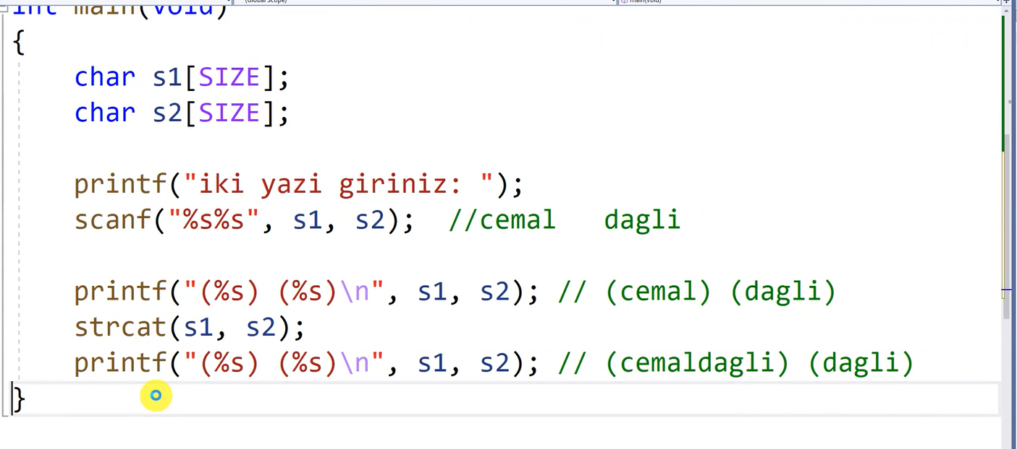

Bir yazının sonuna diğer yazıyı ekliyor.

Değişen yazının adresi döner

//////////////////////////////////////////

Örnek kendimiz strcat yazalım

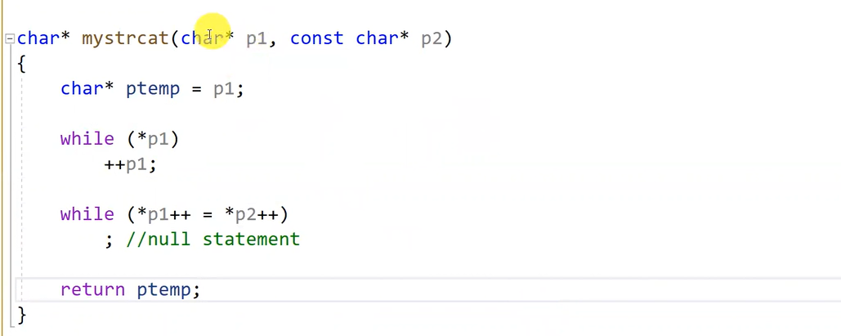

Bugünkü 2 idiomu kullandık.

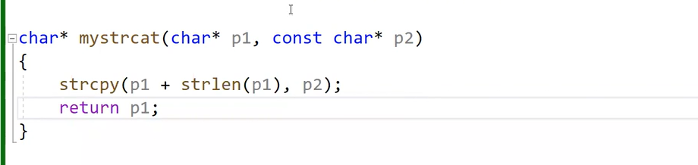

Buda std fonksiyonları kullanarak kesin tekrar et çok önemli

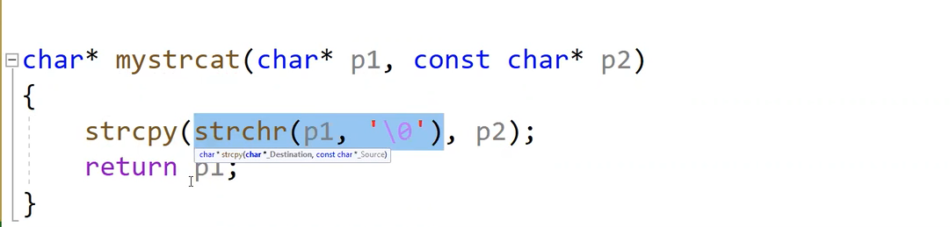

Strchr bize null karakterinin adresini vericek bizimde amacımız bu zaten

Yazıyı nulldan sonra eklemiş olduk.

Taşma olmaması gerekir bunu programcı dikkat edicek.

/////////////////////////////////////////////////////////////////////////

Örnek 2 yazıyı başka bir dizide birleştir.

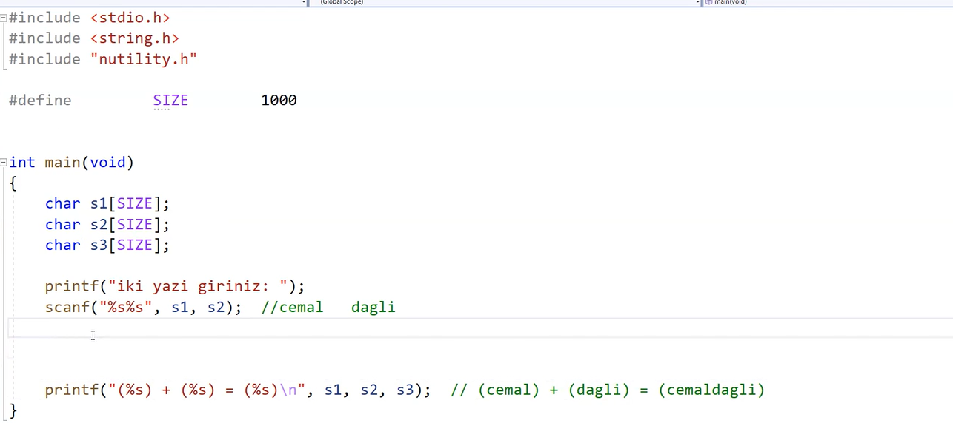

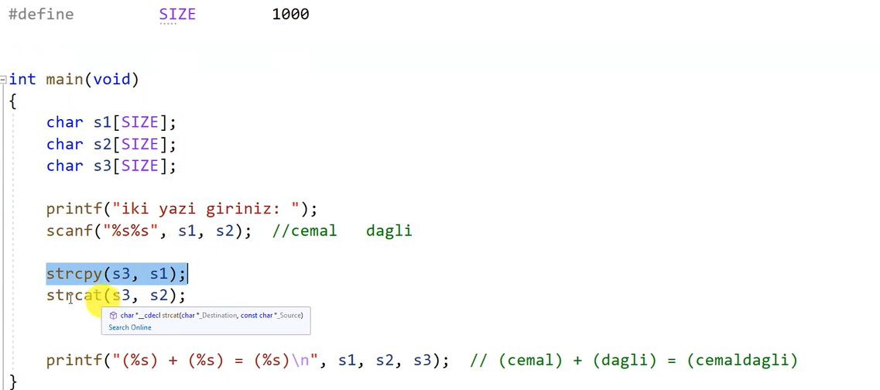

Sadece 2 kod yazdık strcpy ile s1 i s3 e kopyaladık.

Strcat ilede s3 sonuna s2 yi yazdırdık.

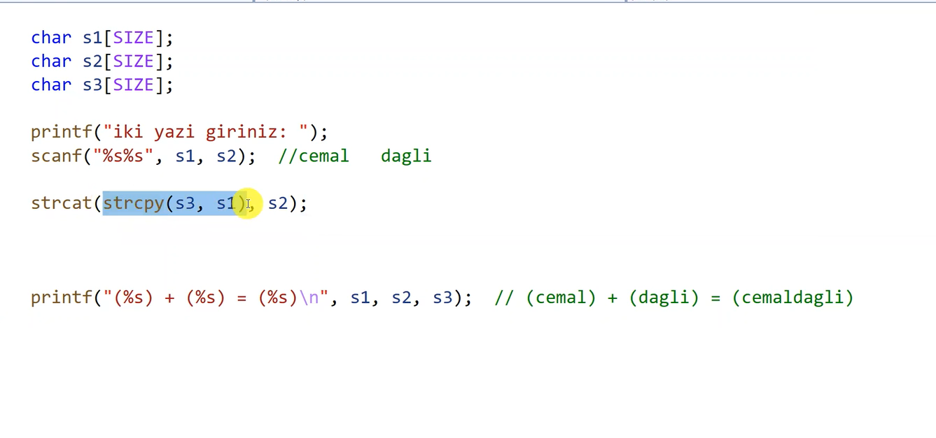

İlk çağrıda str cat olsaydı çalışırmıydı. Bence çalışmaz.

Run time hatası çünkü s3 de çöp değer var null karakter yok otomatik ömürlü bunlar.

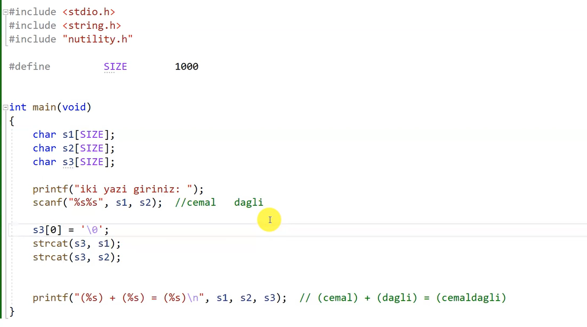

İlk değer verirsek olur =’’ yada null ile bide global yapmayı deneyiyim.

////////////////////////////////////////////////////////////////////////////////////////////////

Yazıların karşılaştırılması.

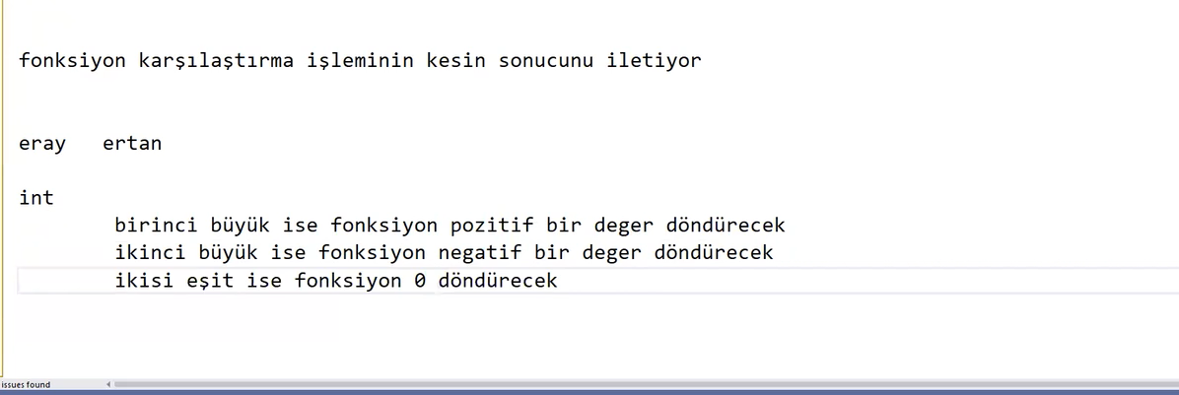

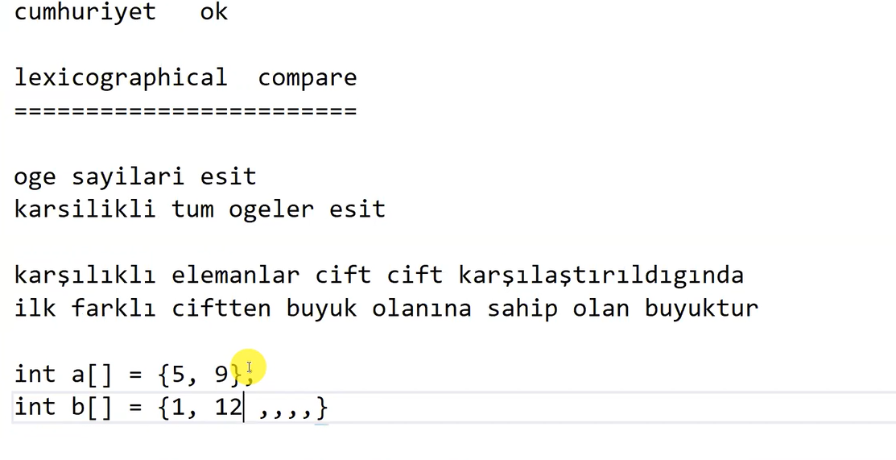

Burda a büyük ilk farklı olan elemanın büyüğü büyüktür.

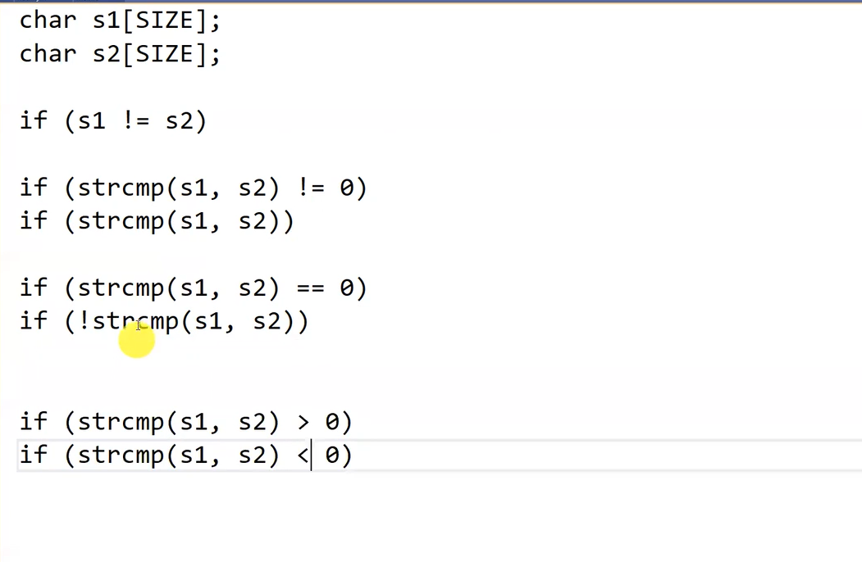

En cok 4. Yazılan karışıyo ! değil ile eşit olduğuna bakıyoruz çünkü eşit ile 0 değeri geri dönüyor.

!0 da 1olduguna göre eşitse if(!strcmp(s1,s2))

Basit örn ek

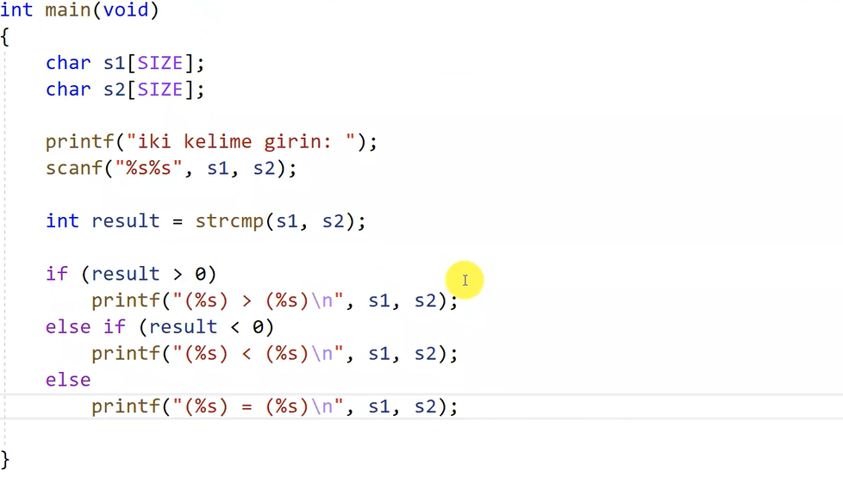

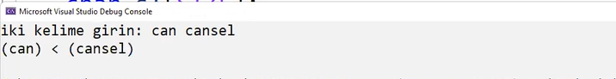

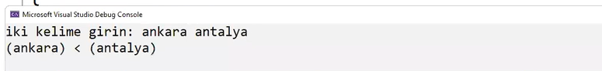

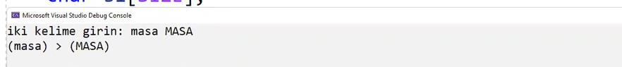

Eşitlik sınaması

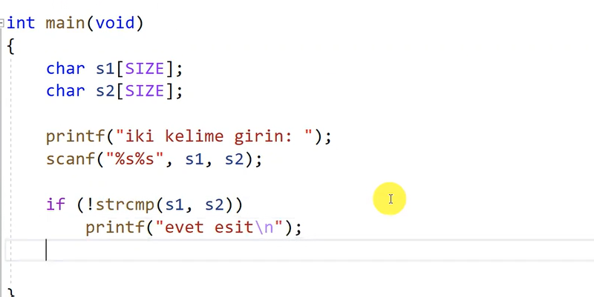

Kendi strcmp yazalım

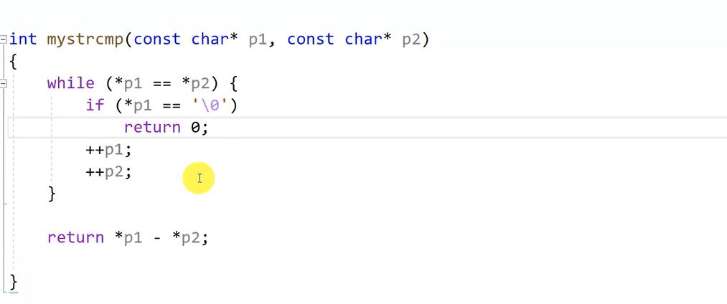

Eşitlikten farklı karakterler olunca çıkacak

P1 büyükse pozitif

P2 büyükse negatif

Eşitlik içinde null sorgulamasına girerse 0 dönücek.